Муниципальное казённое дошкольное образовательное учреждение Тогучинского района Нечаевский детский сад «Золотой ключик» комбинированного вида

МЕТОДИЧЕСКАЯ РАЗРАБОТКА

МЕТОДИЧЕСКОЙ НЕДЕЛИ ПО ТЕМЕ:
«Развитие речи детей в условиях семьи
и детского сада».

Составила: Амельченко Наталья Владимировна
старший воспитатель

2013-2014 учебный год

Методическая неделя как одна из форм методической работы в ДОУ
При планировании методической работы с педагогами своего учреждения я использую широко известные групповые формы работы: педагогические советы, семинары, консультации, методические выставки и т.д.
Одна из форм которую я применяю в методической работе - методическая неделя, основная цель которой – систематизировать знания педагогов по определенной теме, передача педагогического опыта, привлечение всех специалистов к работе по единой теме. Данная форма позволяет провести сразу несколько форм работы: семинар-практикум, тренинг, открытые мероприятия, взаимодействие с родителями и др.
В нашем ДОУ с 02.12.2013г по 06.12.2013г я провела методическую неделю по годовой задаче: «Развитие связной речи детей дошкольного возраста в условиях семьи и детского сада»;
План методической недели
Дни недели | Содержание и форма проведения | Ответственный | Участники
Понедельник | Круглый стол для педагогов  «Развитие речи детей в условиях семьи и детского сада»;  Анкетирование педагогов. | Старший воспитатель  Педагог-психолог | Педагоги
Вторник | Открытый просмотр образовательной деятельности (коммуникация) в старшей и подготовительной группе; | Воспитатели | Педагоги
Среда | Открытый просмотр образовательной деятельности (коммуникация) во второй младшей группе;  Семинар - практикум «Развиваем речь детей и взрослых»;  - Родительское собрание в подготовительной группе на тему: «Взаимосвязь семьи и детского сада в речевом развитии ребенка». | Воспитатель  Учитель-логопед  Воспитатели | Педагоги  Родители
Четверг | - Оформление консультации для родителей:  «Возможности семьи в речевом развитии ребёнка»;  - Оформление выставки дидактического материала по развитию речи детей;  - Родительское собрание во второй младшей группе «Солнышко» на тему: «Развитие речи младших дошкольников». | Воспитатели | Педагоги  Родители
Пятница | - Открытый просмотр образовательной деятельности (коммуникация) в средней группе по теме: «Зима. Зимние забавы».  - Педагогический тренинг;  - Подведение итогов. | Воспитатель  Педагог-психолог  Ст. воспитатель | Педагоги

Понедельник 2 декабря
1.Круглый стол
Тема: «Развитие связной речи детей дошкольного возраста в условиях семьи и ДОУ»
Цель: систематизировать знания педагогов по данной теме.

План проведения
1. Актуальность проблемы речевого развития детей дошкольного возраста;
2.Условия успешного речевого развития детей;
3. Развитие речи детей в условиях ДОУ и семьи.

1. Актуальность проблемы речевого развития
Говорить умеют почти все, но говорить правильно, лишь единицы из нас. Разговаривая с другими, мы пользуемся речью как средством передачи своих мыслей. Речь для нас является одной из главных потребностей и функций человека. Именно речь отличает человека от других представителей животного мира. Именно через общение с другими людьми человек реализует себя как личность.
Судить о начале развития личности ребёнка дошкольного возраста без оценки его речевого развития невозможно. В психическом развитии ребёнка речь имеет исключительное значение. С развитием речи связано формирование как личности в целом, так и всех основных психических процессов. Проблема развития речи является одной из актуальных.
Процесс обучения в школе во многом зависит от уровня развития устной речи. Высокий уровень речевого развития у детей подготовительной к школе группы, если дети:
-владеют литературными нормами и правилами родного языка, свободно пользуются лексикой и грамматикой при выражении своих мыслей и составлении любого типа высказывания;
-умеют вступать в контакт со взрослыми и сверстниками: выслушать, спросить, ответить, выразить, объяснить;
-знают нормы и правила речевого этикета, умеют пользоваться ими в зависимости от ситуации;
-умеют читать.

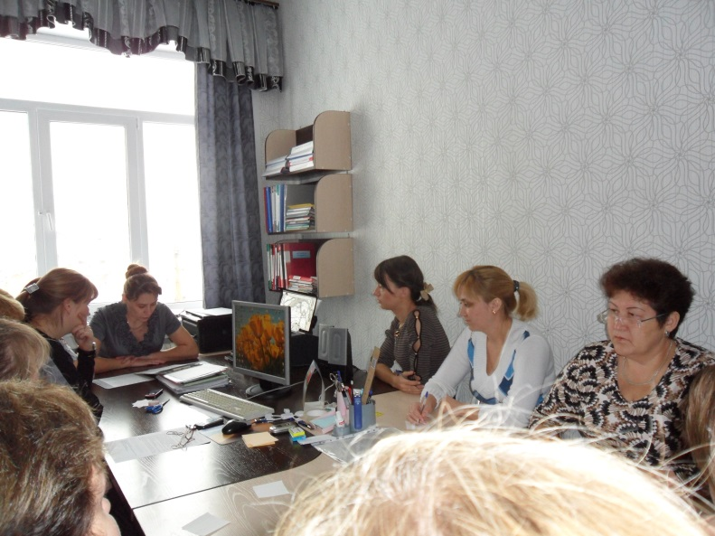
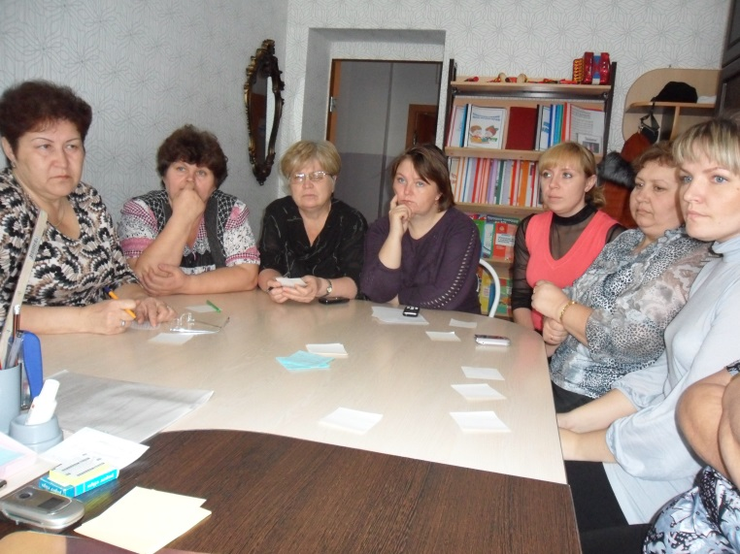

2. Условия для успешного развития речи:
-Интересно организовать жизнь ребёнка;
-Постоянно побуждать ребёнка говорить;
-Создавать соответствующую обстановку, среду. У хорошо говорящих
родителей не всегда говорят дети;
-Не забывать про одаренных детей, речью мы определяем судьбу ребёнка. Из
всех талантов самый главный талант – общение;
-Дать детям одинаковые стартовые возможности.
Обсуждение педагогами.
Речевое развитие ребёнка в ДОУ
В ДОУ должны быть созданы условия для развития речи детей в общении со взрослыми и сверстниками:
- побуждать детей обращаться к взрослым с вопросами, суждениями, высказываниями;
- педагоги задают детям образцы правильной литературной речи (речь чёткая, ясная, красочная, полная, грамматически правильна);
- сотрудники обеспечивают развитие звуковой культуры речи со стороны детей в соответствии с их возрастными особенностями (следят за правильным произношением, организуют звукоподражательные игры, используют скороговорки, чистоговорки, загадки, стихотворения);
- педагоги обеспечивают детям условия для обогащения их словаря с учётом возрастных особенностей (игра и предметная деятельность, помогают детям овладеть названиями предметов и явлений, их свойств, рассказывать о них, развивают образную сторону речи, знакомят с синонимами, антонимами, омонимами);
- педагоги развивают грамматический строй речи, связную речь;
- воспитатели создают условия для развития планирующей и регулирующей функции речи детей в соответствии с их возрастными особенностями;
- приобщают детей к культуре чтения художественной литературы;
- поощряют детское словотворчество.
Обсуждение педагогами
3.Развитие речи в условиях ДОУ и семьи
В последнее время вследствие повсеместного использования технических средств коммуникации (телефонная связь, телевидение, Интернет и т.д.), высокой занятости родителей бытовыми (чаще финансовыми) семейными проблемами наблюдается тенденция снижения качества общения между ребенком и взрослым. Это влечет за собой появление различных по характеру выраженности проблем в формировании коммуникативного поведения подрастающего поколения. Поэтому все большее распространение среди детей дошкольного возраста получают системные нарушения, требующие для их преодоления комплексной, систематической логопедической работы. Работа с детьми, имеющими речевую патологию, должна включать в себя коррекционно-воспитательное воздействие со стороны ДОУ и родителей, многие из которых часто не имеют даже элементарных представлений о том, чем и как они могут помочь в данной ситуации. Не все родители способны грамотно, осознанно и основательно выполнять возложенные на них функции и нести ответственность за свои действия в процессе логопедической коррекции. Поэтому проблема формирования коррекционно-логопедической компетентности родителей дошкольников с речевой патологией остается одной из самых актуальных.
Родители играют огромную роль в становлении личности и образовании ребенка. Большая роль отводится родителям в коррекционной работе, именно семья дает ребенку эмоционально положительный настрой на коррекционную работу. Члены семьи становятся партнерами в автоматизации поставленных звуков. Их заинтересованность передается детям. К сожалению, большинство родителей не стремятся оказывать посильную помощь в коррекционной работе.
Систематическая и целенаправленная помощь семьи ребенку с речевыми нарушениями в сочетании с адекватным использованием рекомендаций логопеда на различных этапах обучения способствует более эффективному формированию речи дошкольника.
Отношение родителей к речевому дефекту, естественно, отражается на отношении ребенка к своей речи, так как родитель является авторитетом. Для того чтобы установки родителей были адекватными, необходимо вести просветительскую работу с ними. Такая работа может включать в себя:
1) ознакомительные беседы;
2) сообщения на стендах;
3) индивидуальные беседы с родителями по вопросам состояния речевого развития их детей;
4) семинары-практикумы и т.д. (педагоги добавляют)
В настоящее время важное значение придается также привлечению родителей к обучению своего ребенка. Показано, что при соответствующей подготовке эффективность их работы в качестве учителей своих детей может быть исключительно высока и крайне полезна как для ребенка, так и для самих родителей.
Предлагаю вам немного поиграть:
"Цепочка слов"
Цель: обогащение словаря прилагательных.
Суть этой игры по развитию речи дошкольников заключается в подборе слов — существительных и прилагательных — объединённых каким-либо признаком. То есть ребенок с вашей помощью составляет своеобразную цепочку из слов, которые логически соединяются между собой с помощью вопросов-переходов.
Например, исходное слово «кошка». Вы задаёте вопрос:
Воспитатель: Кошка, бывает какая?
Родитель: Пушистая, ласковая, разноцветная...
Воспитатель: Что еще бывает разноцветным?
Родитель: Радуга, платье, телевизор...
Воспитатель: Каким еще может быть платье?
Родитель: Шелковым, новым, прямым...
Воспитатель: Что еще может быть прямым?
Родитель: Линия, дорога, взгляд... и т.д.
"Скажи наоборот"
Цель: расширение словаря антонимов.
Для этой игры нам понадобится мяч.
Бросаем мяч ребёнку и произносим слово. Ребенок, возвращая мяч, называет слово, противоположное по значению.
ДРУГ … ВРАГ Быстро….медленно
ДЕНЬ … НОЧЬ Говорить…Молчать
РАДОСТЬ … ГРУСТЬ (ПЕЧАЛЬ)
ЖАРА … ХОЛОД Покупать…Продавать
ЗЛО … ДОБРО Поднимать…Опускать
ПРАВДА … ЛОЖЬ Бросать…Поднимать
ХОРОШО … ПЛОХО Прятать…Искать
ТЯЖЕЛО … ЛЕГКО Зажигать…Тушить
ВЫСОКО … НИЗКО
МОЖНО … НЕЛЬЗЯ
ТРУДНО … ЛЕГКО
2. Анкетирование педагогов.
Вторник 3 декабря

1.Открытый просмотр образовательной деятельности педагогов старшей и подготовительной группы по развитию речи детей на тему «Зима».

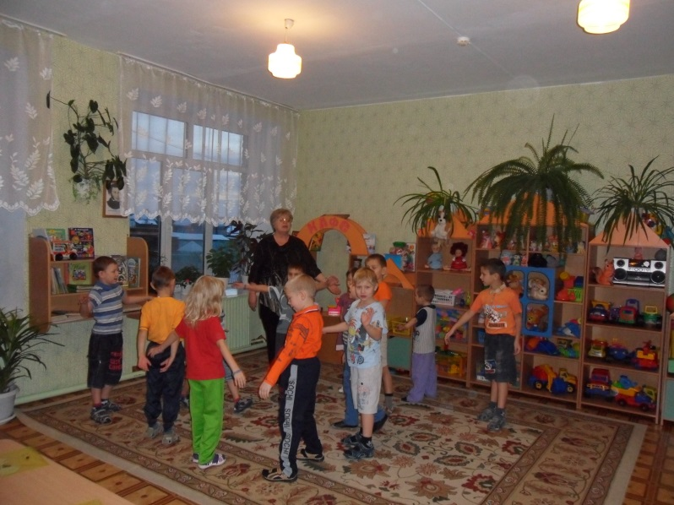
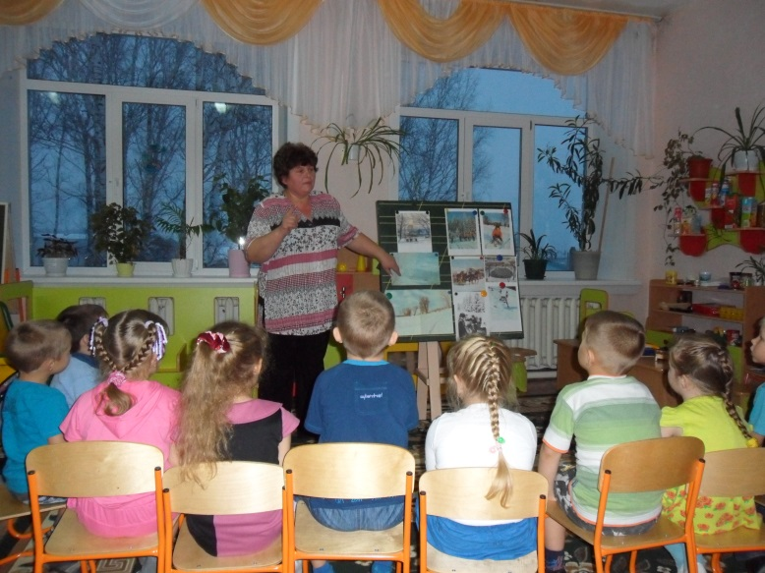

Среда 4 декабря

- Семинар – практикум (для воспитателей) на тему:
«Развиваем речь детей и взрослых»

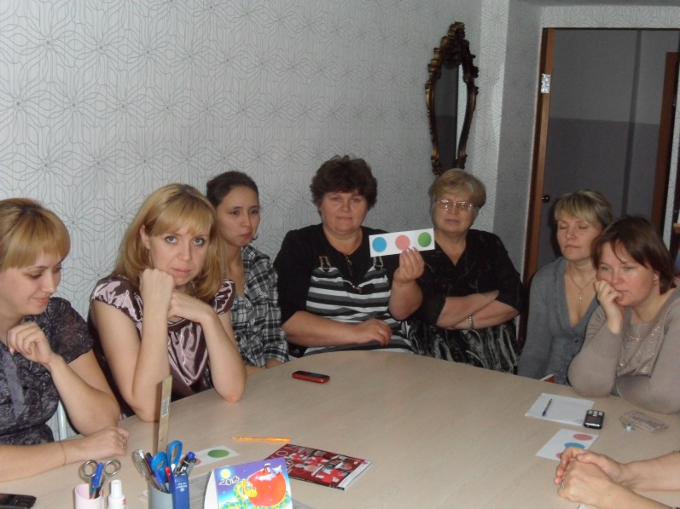
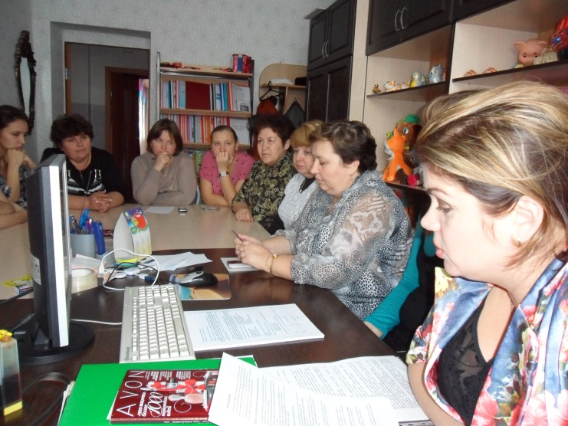

2. Открытый просмотр образовательной деятельности во второй младшей группе по развитию речи детей на тему «Зима».
3. Родительское собрание в подготовительной группе на тему: «Взаимосвязь семьи и детского сада в речевом развитии ребенка».
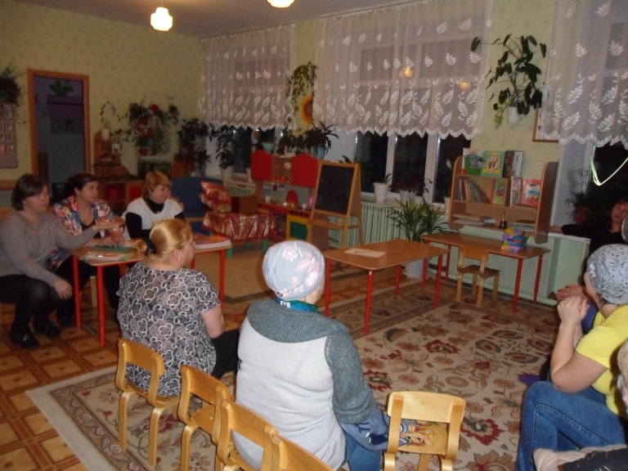
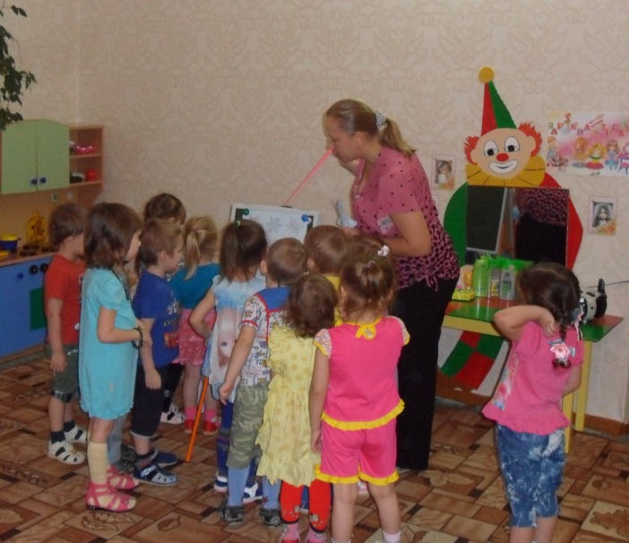

Четверг 5 декабря

- Оформление консультации для родителей: «Возможности семьи в речевом развитии ребёнка».
- Оформление выставки дидактического материала по развитию речи детей.

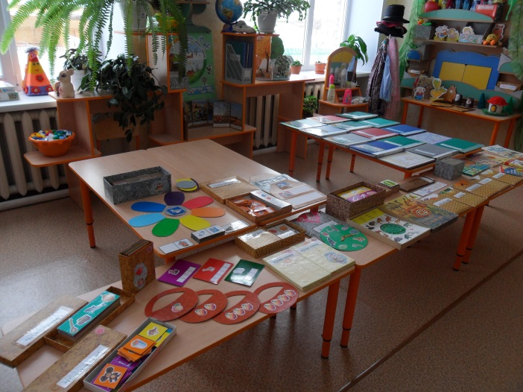
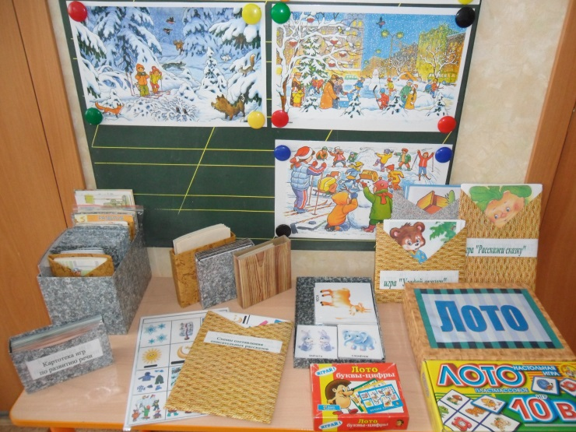

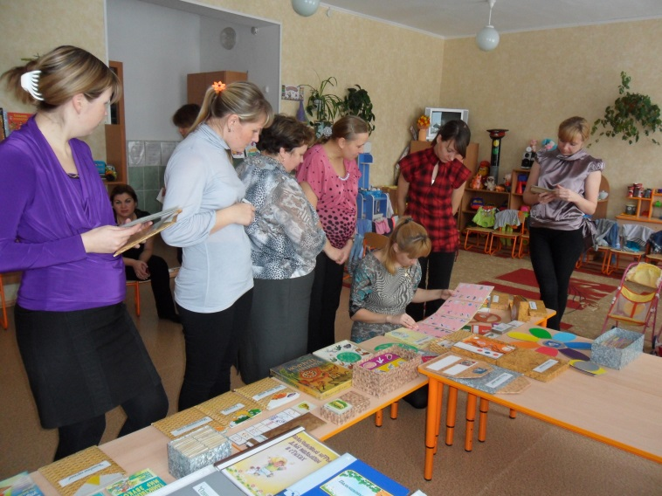

- Родительское собрание во второй младшей группе «Солнышко» на тему: «Развитие речи младших дошкольников».
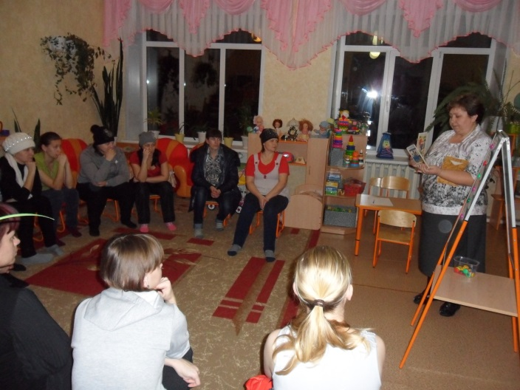

Пятница 6 декабря

- Открытый просмотр образовательной деятельности в средней группе по развитию речи детей на тему «Зима. Зимние забавы».
- Педагогический тренинг.
- Подведение итогов
Обсуждаются вопросы: понравилась ли такая форма работы, что можно изменить, добавить, что получилось, над какими вопросами нужно поработать.

